2026年海口市创业小额贷款担保中心预算

目录
第一部分 海口市创业小额贷款担保中心概况 1
一、 主要职能 1
第二部分 海口市创业小额贷款担保中心2026年单位预算表 2
一、 财政拨款收支总表 2
二、一般公共预算支出表 3
三、 一般公共预算基本支出表 4
四、 一般公共预算“三公”经费支出表 4
五、 政府性基金预算支出表 5
六、政府性基金预算“三公”经费支出表 5
七、 国有资本经营预算支出表 5
八、 部门收支总表 6
九、 部门收入总表 6
十、 部门支出总表 7
十一、项目支出绩效信息表...............................................8
第三部分 海口市创业小额贷款担保2026年单位预算情况说明 19
第四部分 名词解释 21

- 海口市创业小额贷款担保概况
一、主要职能
- 负责对创业贷款担保进行资格审查、项目评审和综合评价，办理相关贷款担保手续；落实中央财政贴息政策，对微利项目的贷款贴息进行审核、申报；负责贷后跟踪检查与监督及担保业务的代偿与追偿，受委托管理市本级创业贷款担保基金，做好贷款业务的财务核算和档案管理，协调和指导全市创业小额担保贷款工作。
- 完成上级部门交办的创业培训、创业服务指导政策宣传等工作。

第二部分 海口市创业小额贷款担保中心2026年部门预算表

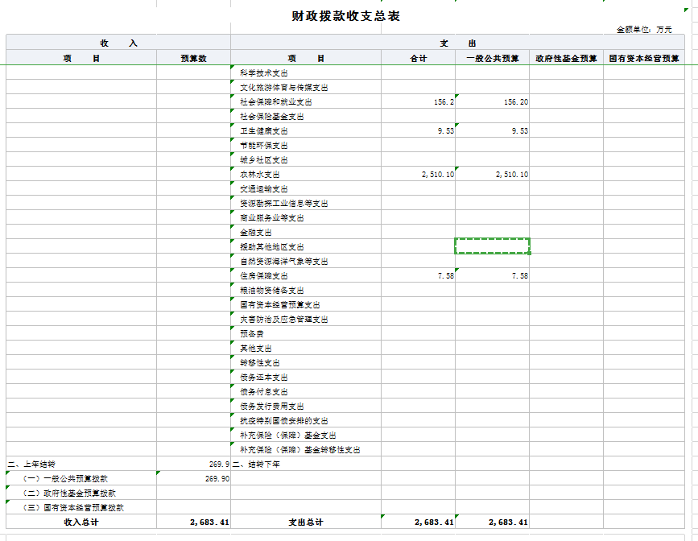

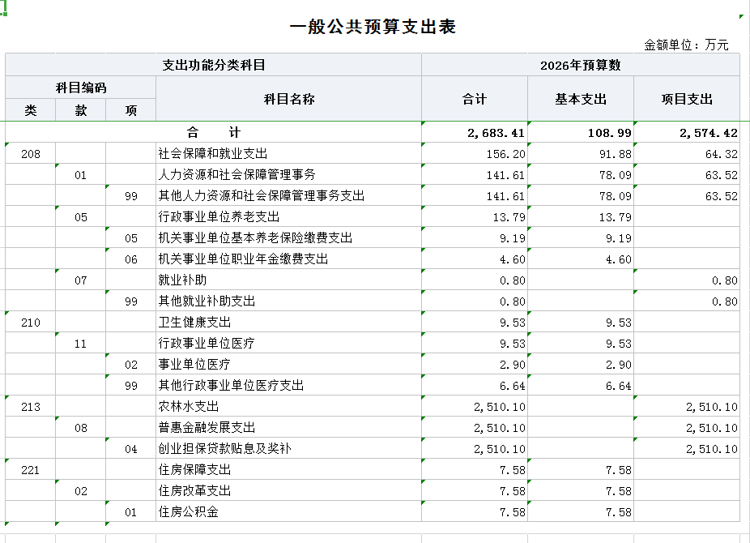

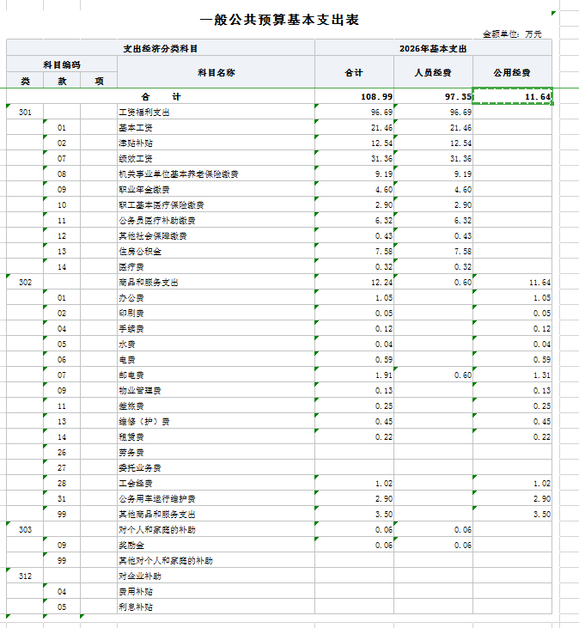

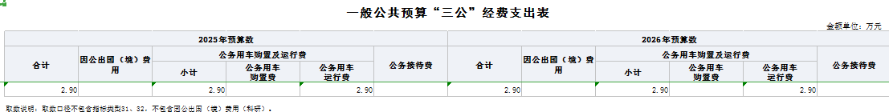

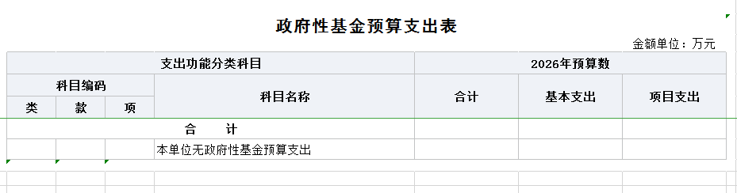

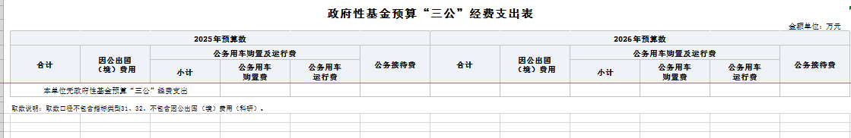

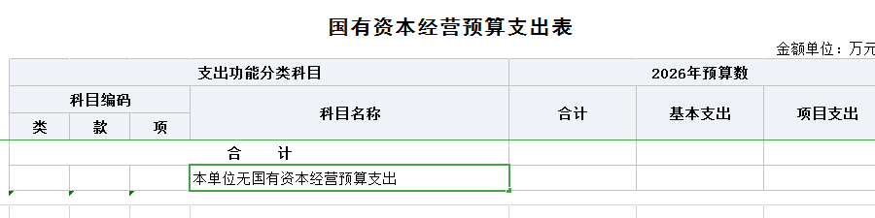

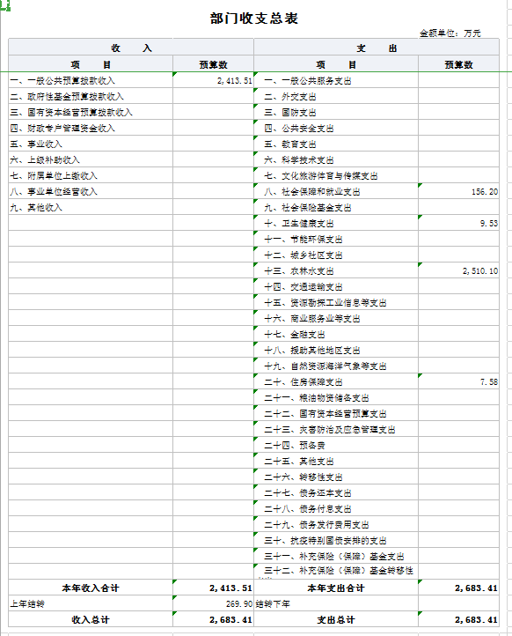

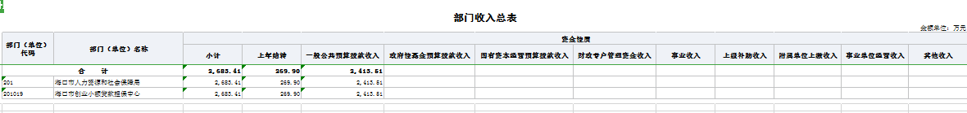

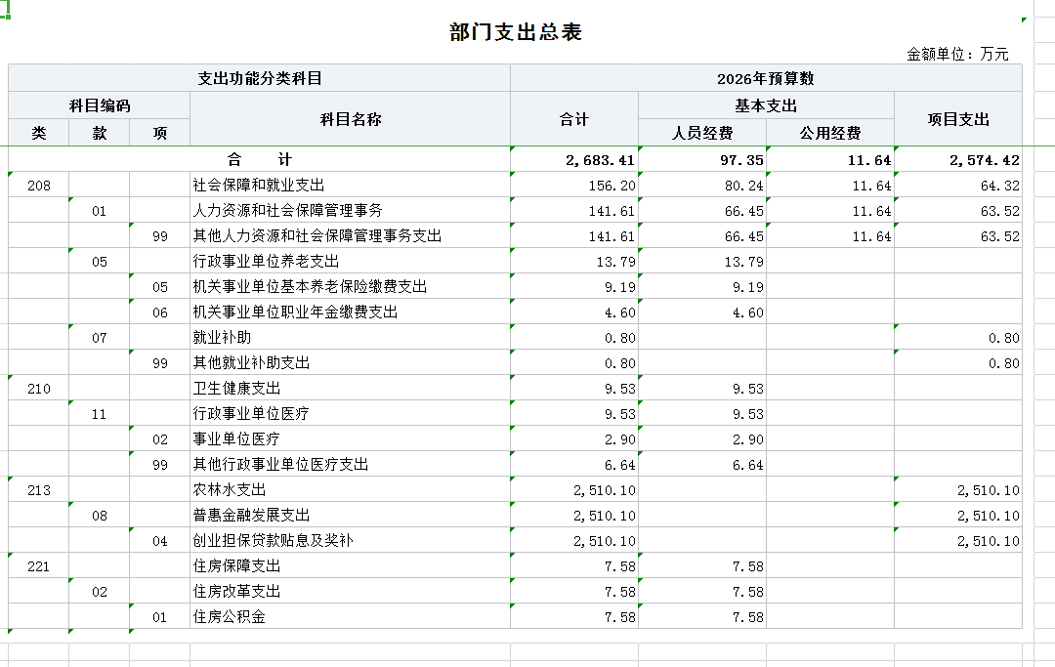

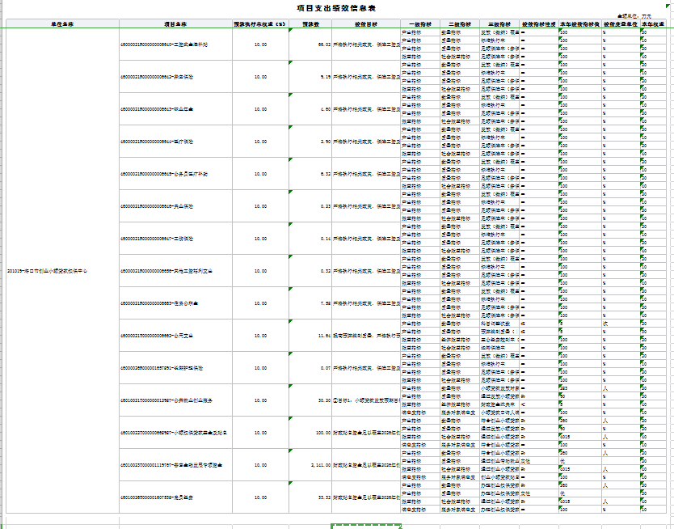

第三部分 海口市创业小额贷款担保2026年单位预算
情况说明

一、关于海口市创业小额贷款担保中心2026年财政拨款收支预算情况的总体说明
海口市创业小额贷款担保中心2026年财政拨款收支总预算2,683.41万元。其中，收入总计2,683.41万元，包括一般公共预算本年收入2,413.51万元、上年结转269.90万元，政府性基金预算本年收入0万元、上年结转0万元；支出总计2,683.41万元，包括社会保障和就业支出156.20万元、 农林水支出2,510.10万元，卫生健康支出9.53万元以及住房保障支出7.58万元。结转下年0万元。
二、关于海口市创业小额贷款担保中心2026年一般公共预算当年拨款情况说明
（一）一般公共预算当年规模变化情况
2026年度一般公共预算财政拨款收入2,683.41万元,支出2,683.41万元，与2025年度相比，财政拨款支出减少1848.23万元，下降40.79%，主要原因是2026年创业担保贷款贴息资金预算金额2500万元以及2026年就业补助资金由主管部门编制预算。
（二）一般公共预算当年拨款结构情况
社会保障和就业支出156.20万元，占全年支出5.82%，农林水支出2,510.10万元，占全年支出93.54%，卫生健康支出9.53万元，占全年支出0.36%，住房保障支出7.58万元，占全年支出0.28%。
（三）一般公共预算当年拨款具体使用情况
2026年度财政拨款支出年初预算为2,683.41万元，支出预算为2,683.41万元，完成年初预算的100%，其中：
- 社会保障和就业支出：年初预算数为156.20万元，预算为156.20万元，完成年初预算的100%。
2.农林水支出：年初预算数为2,510.10万元，预算为2,510.10万元，完成年初预算的100%。
3.卫生健康支出：年初预算数为9.53万元，预算为9.53万元，完成年初预算的100%。
3.住房保障支出：年初预算数为7.58万元，预算为7.58万元，完成年初预算的100%。
三、关于海口市创业小额贷款担保中心2026年一般公共预算基本支出情况说明
2026年度财政拨款基本支出108.99万元，其中：人员经费97.35万元，主要包括：基本工资、津贴补贴、奖金、绩效工资、机关事业单位基本养老保险缴费、职业年金缴费、职工基本医疗保险缴费、公务员医疗补助缴费、其他社会保障缴费、住房公积金、医疗费、其他工资福利支出、离休费、生活补助、救济费、医疗费补助、奖励金等。公用经费11.64万元，主要包括：办公费、印刷费、手续费、水费、电费、邮电费、物业管理费、差旅费、因公出国（境）费用、维修（护）费、租赁费、会议费、培训费、公务接待费、专用材料费、劳务费、委托业务费、工会经费、公务用车运行维护费、其他交通费用、税金及附加费用、其他商品和服务支出、办公设备购置、专用设备购置、其他资本性支出。
四、海口市创业小额贷款担保中心2026年“三公”经费预算情况说明
海口市创业小额贷款担保中心2026年一般公共预算“三公”经费预算数为2.9万元，其中：
- 因公出国（境）经费0.00万元，公务接待费0.00万元，较上年预算减少0%，减少主要原因包括：减少公务接待事务。
公务用车购置及运行费2.9万元（其中，公务用车购置费0万元，公务用车运行费2.9万元），与上年预算持平.公务车保有量1辆，无计划购置车辆。
五、关于海口市创业小额贷款担保中心2026年政府性基金预算当年拨款情况说明
（一）政府性基金预算当年规模变化情况
本单位无政府性基金预算收支。
- 政府性基金预算当年拨款结构情况
本单位无政府性基金预算收支。
（三）政府性基金预算当年拨款具体使用情况
本单位无政府性基金预算收支。
六、海口市创业小额贷款担保中心2026年国有资本经营预算当年拨款情况说明
- 国有资本经营预算当年规模变化情况
本单位无国有资本经营预算收支。
（二）国有资本经营预算当年拨款结构情况
本单位无国有资本经营预算收支。
（三）国有资本经营预算当年拨款具体使用情况
本单位无国有资本经营预算收支.
七、关于海口市创业小额贷款担保中心2026年收支预算情况的总体说明
按照综合预算原则，海口市创业小额贷款担保中心所有收入和支出均纳入部门预算管理。收入包括：一般公共预算收入2,683.41万元、政府性基金收入0万元；支出包括：一般公共服务支出0万元、教育支出0万元、社会保障和就业支出156.20万元、 农林水支出2,510.10万元、卫生健康支出9.53万元、住房保障支出7.58万元、其他支出0万元。海口市创业小额贷款担保中心2026年收支总预算2,683.41万元。
八、关于海口市创业小额贷款担保中心2026年收入预算情况说明
海口市创业小额贷款担保中心2026年收入预算2,683.41万元，其中：上年结转269.90万元，占10.06%；经费拨款收入2,413.51万元，占89.94%；政府性基金收入0万元，占0.00%；专项收入0万元，占0.00%。比上年预算数减少1848.23万元，主要原因是2026年创业担保贷款贴息资金预算金额2500万元以及2026年就业补助资金由主管部门编制预算。
九、关于海口市创业小额贷款担保中心2026年支出预算情况说明
海口市创业小额贷款担保中心2026年支出预算2,683.41万元，其中：基本支出108.99万元，占4.06%；项目支出2,574.42万元，占95.94%。比上年预算数减少1848.23万元，主要原因是2026年创业担保贷款贴息资金预算金额2500万元以及2026年就业补助资金由主管部门编制预算。
十、其他重要事项的情况说明
（一）机关运行经费（行政单位、参照公务员法管理的事业单位需说明，其他单位不需要说明）
本单位为公益一类的事业单位，无机关运行经费。人员编制5人，在职人员5名。
（二）政府采购情况
2026年海口市创业小额贷款担保中心政府采购预算总额2.71万元，其中：政府采购货物预算2.71万元，政府采购工程预算0万元，政府采购服务预算0万元.
（三）国有资产占有使用情况
截至2025年12月31日，海口市创业小额贷款担保中心共有车辆1辆，主要为其他用车。
单位价值50万元（含）以上通用设备0台（套），单价100万元（含）以上专用设备0台（套）。
（四）绩效目标设置情况
2026年度海口市创业小额贷款担保中心设置3个项目实行绩效目标管理，涉及一般公共预算3354.13万元，无政府性基金预算支出项目。
项目实行绩效目标如下：
- “普惠金融发展专项资金”及“小额担保贷款基金及贴息”项目
①产出指标-小额贷款发放对象数量：绩效目标为帮扶350人，2025年度实际帮扶人数为283人，绩效指标完成情况为优；
②效益指标-通过发放小额贷款带动就业人数：绩效目标为带动就业人数3915人，2025年度实际带动创业人数3416人，绩效指标完成情况为优；
③满意度指标-小额贷款申请人满意度：绩效目标为服务对象满意度指标，2025年度实际小额贷款申请人满意度为100%，绩效指标完成情况为优；
- 就业补助资金项目
①产出指标-数量指标：符合创业培训补贴人数4000人，2025年度符合创业培训补贴人数8228人，绩效指标完成情况为优；
②效益指标-社会效益：通过创业培训补贴带动创业人数4000人，2025年度通过创业培训补贴带动创业人数8228人，已超出绩效目标，绩效指标完成情况为优；
③满意度指标-服务对象满意度：创业培训补贴申请人满意度，2025年创业培训补贴申请人满意度为100%，绩效指标完成情况为优；
根据财政预算绩效管理要求，我单位组织对2025年度一般公共预算项目支出全面开展绩效自评。自评项目2个，共涉及资金2901.3万元，自评覆盖率达到86.50%。
海口市创业小额贷款担保中心普惠金融发展专项资金项目自评得分为8.79分、就业补助资金项目自评得分9.99分（满分10分）。发现的主要问题及原因：一是由于绩效自评是一项开展不久的工作任务，项目支出运行实践经验还欠缺，单位相关人员配备还显不足，相关制度建设还有待进一步加强；二是现在的项目指标面临着物价、考务费等因素的影响，在编制预算与执行中，将尽可能地用有限的经费平衡每年工作任务，尽量做到科学、合理的分配。

第四部分 名词解释

一、财政拨款收入：指本级财政当年拨付的资金。
二、事业收入：指事业单位开展专业业务活动及辅助活动取得的收入。
三、经营收入：指事业单位在专业业务活动及其辅助活动之外开展非独立核算经营活动取得的收入。
四、其他收入：指除上述“财政拨款收入”“事业收入”“经营收入”等以外的收入。
五、年初结转和结余：指以前年度尚未完成、结转到本年按有关规定继续使用的资金。
六、基本支出：指行政事业单位用于为保障其机构正常运转、完成日常工作任务而发生的人员支出和公用支出。
七、工资福利支出：反映单位开支的在职职工和编制外长期聘用人员的各类劳动报酬，以及为上述人员缴纳的各项社会保险费等。
八、对个人和家庭的补助支出：反映政府用于对个人和家庭的补助支出，包括离休费、退休费、退职（役）费、抚恤金、生活补助、救济费、医疗费补助、助学金、独生子女奖励金、其他等。
九、商品和服务支出：反映单位购买商品和服务的支出，包括办公费、水费、电费、邮电费、培训费、公务用车运行维护费、差旅费、因公出国（境）费用、公务接待费、工会经费、会议费、福利费、物业管理费、维修（护）费、其他等。
十、项目支出：指各部门、各单位为完成其特定的工作任务和事业发展目标所发生的支出。
十一、“三公”经费：包括因公出国（境）费、公务用车购置及运行费和公务接待费。其中，因公出国（境）费指单位公务出国（境）的国际旅费、国外城市间交通费、住宿费、伙食费、培训费、公杂费等支出；公务用车购置及运行费指单位公务用车车辆购置支出（含车辆购置税）及燃料费、维修费、过路过桥费、保险费、安全奖励费用等支出；公务接待费指单位按规定开支的各类公务接待（含外宾接待）支出。
十二、机关运行经费：为保障行政单位（含参照公务员法管理的事业单位）运行用于购买货物和服务的各项资金，包括办公及印刷费、邮电费、差旅费、会议费、日常维修费、专用材料及一般设备购置费、办公用房水电费、办公用房取暖费、办公用房物业管理费、公务用车运行维护费以及其他费用。

